
Lehtinäytteenotto pionista (Paeonia sp.)
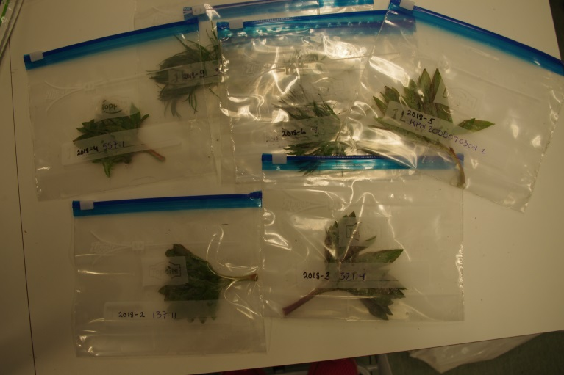
- Etsi sama pioni, jonka olet ilmoittanut kasvikuulutuksella Luonnonvarakeskuksen ’Ilmoita kasvi’ -verkkolomakkeella ja merkitse kasvi kasvupaikalleen saamallasi Luke-numerolla (kuva 3). Syksyllä samasta kasvista tullaan pyytämään jakopalaa (erilliset ohjeet lähetetään elokuussa). On tärkeää, että molemmat näytteet saadaan samasta kasviyksilöstä.

- Valitse näytteen ottoon yhdestä kasvista 1 terve lehti /lehtikimppu (kuva 2).

- Sujauta lehtinäyte Minigrip-pussiin, merkitse pussiin pionisi Luke-numero vedenpitävällä tussilla ja sulje pussi huolellisesti. Laita pussi jääkaappiin, jos et heti pysty viemään sitä postiin. Ilman LUKE -tutkimus-
numeroa saapuvia näytteitä ei tutkita.

- Laita Luke-numerollinen Minigrip-pussi osoitteelliseen kirjekuoreen. Tarkista, että kuori pysyy hyvin kiinni.

- Lähetä lehtinäytteet mielellään näytteen ottopäivänä joko maanantaina tai tiistaina, jotta näytteet eivät jää postiin viikonlopuksi.

Lähetysosoite:
Pirjo Tanhuanpää
Luonnonvarakeskus (Luke)
Alimentum-talo
Myllytie 1
31600 Jokioinen

Kiitos yhteistyöstä ja vaivannäöstänne!

Kuva 1. Lehtinäytteitä puolen litran pusseissa.
Nämä on saatu Ruotsin geenipankista.

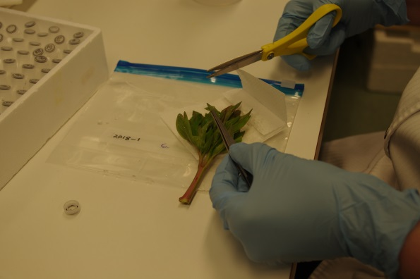
Kuva 2. Lehtinäytteen määräksi riittää kuvan mukainen
noin 7 cm pitkä pala lehteä/lehtiä.

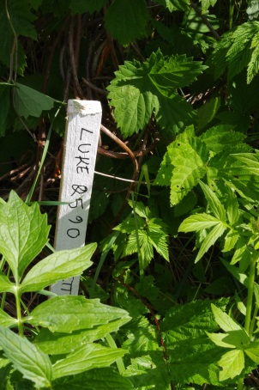
Kuva 3. Merkitse kasvin paikka itsellesi selvästi.
Merkinnän pitäisi kestää useamman talven.
Tutkimuksen kesto on neljä vuotta.





